
第一章 发酵工程
第2节 微生物的培养技术及应用
（课前+课中+课后，三案一体）
第2课时 微生物的选择培养和计数 课前案
【预习新知】
一、选择培养基
1.实验室中微生物筛选的原理：人为提供有利于 生长的条件（包括 等），同时抑制或阻止 的生长。
2.选择培养基：在微生物学中，允许 微生物生长，同时 其他种类微生物生长的培养基。
二、微生物的选择培养
1.培养基：配制相应的选择培养基。
2.样品处理：对样品进行充分稀释。
3.接种方法：稀释涂布平板法。
4.培养（细菌）：将平板 ，放入 的恒温培养箱，培养 d。
三、微生物的数量测定
1.稀释涂布平板法
（1）原理：当样品的稀释度足够高时，培养基表面生长的一个单一菌落，来源于样品稀释液中的 。通过统计平板上的 ，就能推测出样品中大约含有多少活菌。
（2）计数原则：平板上菌落数应在 个，同一稀释度下，应至少对3个平板进行重复计数，然后求出平均值。
（3）不足：当两个或多个细胞连在一起时，平板上观察到的只是一个菌落，所以统计的菌落数往往比活菌的实际数目 。
2.显微镜直接计数法
（1）计数工具：显微镜、
（2）不足：由于计数结果是 的总和，所以一般比活菌的实际数目 。
四、土壤中分解尿素的细菌的分离与计数
1.原理：绝大多数微生物都能利用葡萄糖，但是只有能合成 的微生物才能分解尿素。利用以 为唯一氮源的选择培养基，可以从土壤中分离 的细菌。
2.步骤
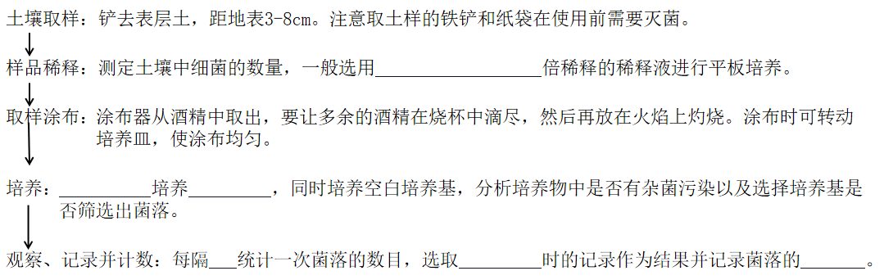
【预习自测】
1.因为土壤中各类微生物的数量不同，所以，为获得不同类型的微生物要按不同的稀释倍数进行分离。 ( )
2.测定土壤中细菌总量和测定土壤中能分解尿素的细菌的数量，选用的稀释范围不同。( )
3.在同一稀释度下，如果得到了两个或两个以上菌落数目在30-300的平板，泽尔说明稀释操作比较成功，并能够进行菌落的计数。 （ ）
4.牛肉膏蛋白胨培养基上的菌落数目明显少于选择培养基上的菌落数目，说明选择培养基已筛选出一些菌种。 （ ）

第2课时 微生物的选择培养和计数 课中案
【导】
自然界中微生物数量繁多，种类庞杂，要想从中分离出需要的特定微生物并不容易，尤其当要分离的微生物在混合的菌群中不是优势种群时，仅通过一般的平板划线法或稀释涂布平板法很难实现。该怎么办呢?
【思】
1.怎样运用生物与环境相适应的观点来理解选择培养基的原理？
2.如何通过调整培养基的配方来有目的地培养某种微生物？
3.测定微生物数量的常用方法有哪些？
【议】
1.你如何设计培养基配方，将土壤稀释液中能分解尿素的细菌分离出来？

2.该培养基与普通培养基有哪些共同点和不同点？

3.为什么只有能分解尿素的微生物才能在该培养基上生长？

4.设计对照实验：如何验证所用的选择培养基没有受到污染？

5.在初次实验中，对于稀释的范围没有把握，怎样做才能保证从中选择出菌落数在30～300的平板进行计数？

6.甲、乙两位同学用稀释涂布平板法测定同一土壤样品中的细菌数。在对应稀释倍数为10⁶的培养基中，得到以下两种统计结果。
(1)甲同学在该浓度下涂布了一个平板，统计的菌落数为230，该同学的统计结果是否真实可靠？为什么？

(2)乙同学在该浓度下涂布了3个平板，统计的菌落数分别为21、212、256，该同学将21舍去，然后取平均值。该同学对实验结果的处理是否合理？为什么？

【展】学生展示讨论结果
【评】
1.稀释涂布平板法操作步骤
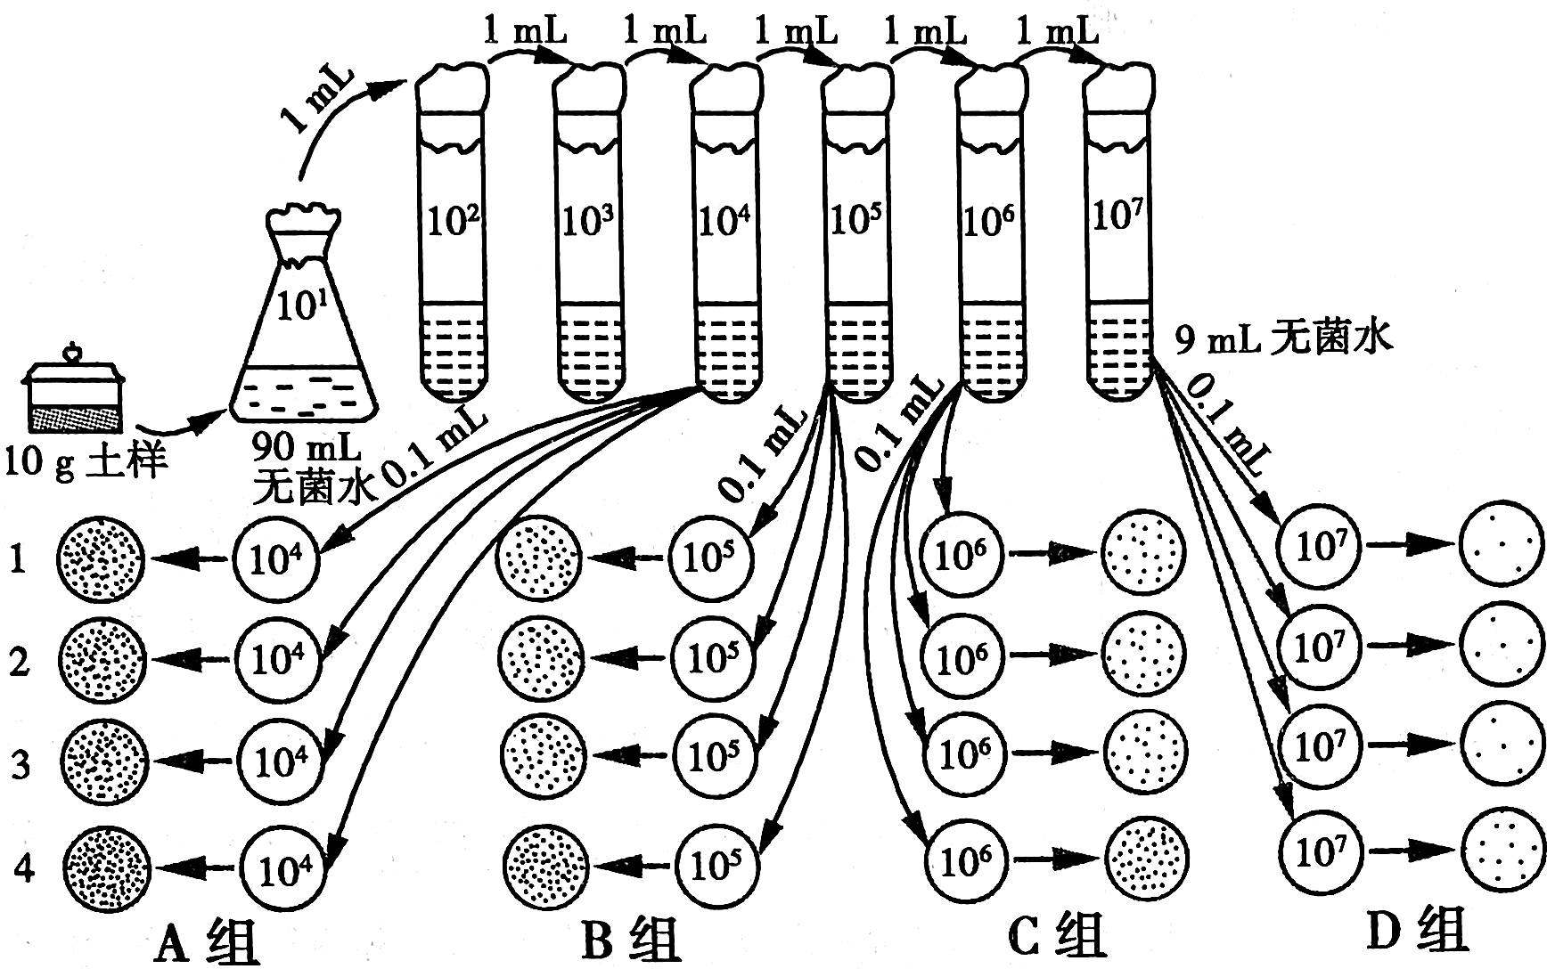
2.对比平板划线法和稀释涂布平板法
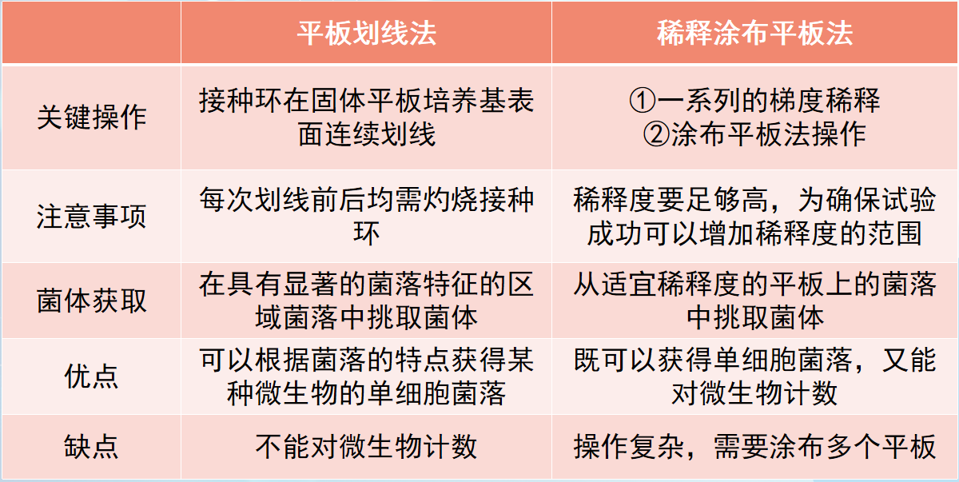
【检】引导学生总结本节课内容
【练】完成课后案

第2课时 微生物的选择培养和计数 课后案
1．幽门螺杆菌（Hp）生存于人体胃的幽门部位，能够引起慢性胃炎等胃部疾病。尿素在酶的作用下分解产生NH₃和CO₂。体检时常用¹⁴C呼气试验来诊断测试者是否感染Hp，测试者口服含¹⁴C标记的尿素胶囊，一段时间后通过测定呼出的气体是否含有¹⁴CO₂来诊断是否感染Hp。医务工作者也可以采集胃病患者样本进行微生物的纯化操作，判断是否感染Hp。下列相关分析错误的是（ ）
A．呼气试验的前提是Hp能合成和分泌脲酶，从而催化尿素分解.
B．对样本进行微生物的纯化操作时，一般采用固体培养基
C．筛选Hp的培养基应以尿素为唯一氮源，能抑制杂菌生长
D．在培养基中可加入醋酸洋红液来鉴定是否分离得到了Hp
2．血细胞计数板是一种常用于计数细菌、酵母菌等微生物数量的生物学工具。下列关于血细胞计数板及其使用的说法，正确的是（ ）
A．血细胞计数板是一块特制的载玻片，其上有1个计数室
B．若取样的小方格中酵母菌过多，可选择邻近的一个小方格计数
C．滴加培养液后，用滤纸在血细胞计数板一侧边缘吸引进行引流
D．待酵母菌菌体沉降到计数室底部后应先在低倍镜下观察
3．某兴趣小组拟检测某品牌冰淇淋中的大肠杆菌数量是否超标。下列叙述正确的是（ ）
A．在实验前，应将微生物培养的器皿、接种工具、操作者的手等进行灭菌
B．制作大肠杆菌培养基时，一般需将培养基pH调至酸性
C．用稀释涂布平板法进行微生物计数时，结果往往比实际值低
D．可利用血细胞计数板对大肠杆菌直接进行观察和计数
4．一定浓度的抗生素会杀死细菌，但变异的细菌可能产生耐药性。为探究某种抗生素对大肠杆菌的选择作用，将大肠杆菌培养液接种到培养基上后，继续放置含该抗生素的圆形滤纸片和不含抗生素的圆形滤纸片，一段时间后测量滤纸片周围抑菌圈的直径，第一代培养结果如图所示。然后再重复上述步骤培养三代。与上述实验相关的描述不符的是（ ）
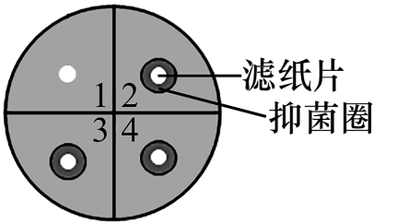
A．图中1处放入不含抗生素的滤纸片起到对照作用
B．可采用稀释涂布平板法将大肠杆菌接种到固体培养基上
C．应从抑菌圈边缘的菌落里挑取大肠杆菌继续培养
D．随培养代数增多，抑菌圈的直径变得越大，说明细菌的耐药性越强
5．细菌气溶胶是由悬浮于大气或附着于颗粒物表面的细菌形成的。利用空气微生物采样器对某市人员密集型公共场所采样并检测细菌气溶胶的浓度（菌落数/m³）。下列叙述错误的是（ ）
A．采样前需对空气微生物采样器进行无菌处理
B．细菌气溶胶样品恒温培养时需将平板倒置
C．同一稀释度下至少对3个平板计数并取平均值
D．稀释涂布平板法检测的细菌气溶胶浓度比实际值高

